 | Projeto Estabilidade Operacional Contax  Reunião de Entendimentos #144 | Data  03/06/2016

Área | Convocados
SD - Serviços Centralizados | Daniel Donaire
SD - Serviços Centralizados | Roberto Muto
CSC - Gestão de Problemas | Stuart Faria
CSC - Gestão de Mudanças | Marilice de Oliveira
CSC - NOC | Dennys Bruno
CSC - Alto Impacto | Filipe Antunes
CSC - Service Desk | Lazaro Costa
TI Contax | Luis Marçal
Chacon Consultoria | Felipe Lima

Objetivo
Realizar alinhamento entre as equipes visando afinar a classificação dos incidentes.

Ações Discutidas
No início da reunião observou-se o indicador referente ao mês de junho:

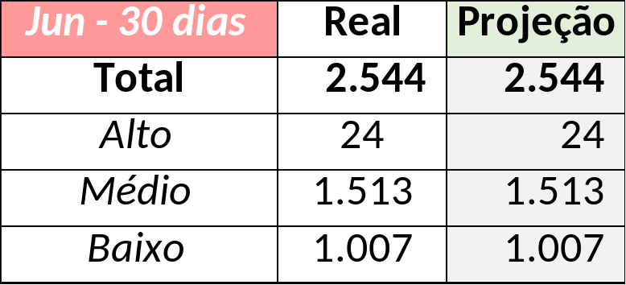

Em um segundo momento foram analisados os incidentes de 02/06:

Chamado | Cliente - Operação | Criado | Ação | Responsável | Classificação
CTXBHZRP-218345 | OI Fixo - RETENÇÃO FIXO | 02/06/2016 05:12:14 | Alterar para alto | Dennys Bruno | Não se aplica
CTXNITSP-185828 | OI SAV - SAV Varejo | 02/06/2016 08:58:28 | Alterar para Fornecedor | Lazaro Costa | Fornecedor / Software / IT/AT
CTXPOARB-106829 | Souza Cruz - Parcerias Souza Cruz | 02/06/2016 09:15:05 | De acordo com os critérios |  | Telefonia / Configuração / Rota
CTXSALPB-68775 | OI Televendas - TELEVENDAS VELOX | 02/06/2016 09:36:12 | Alinhar solução de contorno | Filipe Antunes | Cliente / Software / svOi
CTXSALSM-93624 | Contax - Outro | 02/06/2016 09:56:57 | De acordo com os critérios |  | Cliente / Software / Direct
CTXSPOLP-117699 | Cielo - ARV | 02/06/2016 10:38:36 | Alinhar abertura | Wagner Felix | Software / Gravador / Nice
CTXCTCRA-21943 | TAM - Cargo | 02/06/2016 10:40:19 | Verificar duplicidade e alterar para baixo | Lazaro Costa | Não se aplica
CTXRECSA-501531 | Contax - Service Desk | 02/06/2016 11:32:15 | Verificar monitoria | Dennys Bruno | Telecom / Hardware / Placa
CTXSALLM-126407 | OI Fixo - OI Controle | 02/06/2016 12:03:07 | Verificar impacto | Lazaro Costa | Software / Gravador / Nice
CTXRECSA-501558 | Itaú - Itaucred | 02/06/2016 12:05:51 | Verificar monitoria | Dennys Bruno | Cliente / Software / HQ
CTXSALSM-93647 | OI Televendas - TELEVENDAS EMPRESARIAL | 02/06/2016 13:59:54 | Alterar para Fornecedor | Filipe Antunes | Fornecedor / Rede / Link
CTXSPOAL-120028 | TAM - Cargo | 02/06/2016 14:47:32 | De acordo com os critérios |  | Cliente / Software / URA
CTXRJOMK-144707 | Santander - CR + Parceiros | 02/06/2016 16:51:57 | Alinhar solução de contorno | Filipe Antunes | Cliente / Software / CCW

Ao início da reunião definiu-se a meta referente ao mês subsequente. Ir-se-á utilizar a média do trimestre diminuindo-se cinco por cento.

Os números acordados são:

- Alta - 173
- Médio - 10.523
- Baixo - 8.749

Acordou-se também que devido a modificações na ferramenta de ITSM os incidentes de médio e baixo serão considerados com um mesmo indicador.

